人教版八年级物理上册 第四章 光现象 第三节 平面镜成像 同步测试

1．在探究“平面镜成像的特点”实验中。
 | 物距/cm | 像距/cm | 像与物大小比较
第一次 | 12.0 | 12.0 | 等大
第二次 | 15.0 | 15.0 | 等大
(1)记录的实验数据如下表：
分析表中数据可以得出：像与物的大小_____，像到平面镜的距离_____物体到平面镜的距离。
(2)实验中，在玻璃后放一只和玻璃前燃烧蜡烛大小完全一样的未点燃蜡烛，目的是 。
2．“大黄鸭”来到中国，下列能正确表示“大黄鸭”在水中所成倒影的是( )
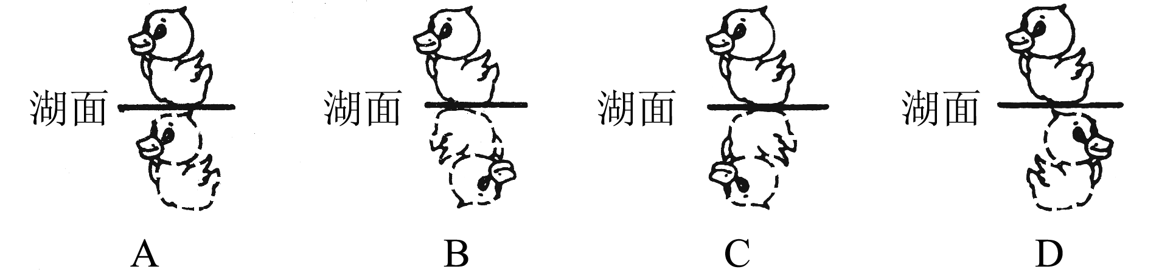
3．研究平面镜成像特点的实验情况如图所示，图中A是_____(选填器材名称)，放在“烛焰”上的手指_____(选填“会”或“不会”)被烧痛。
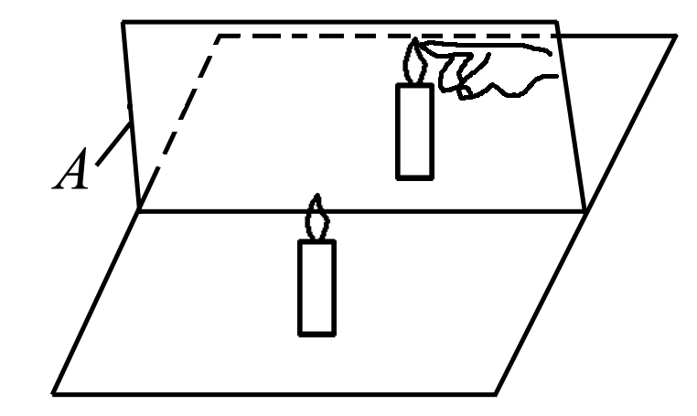
4．平静湖面的上空，一只鸟正冲向水面捕食，它在湖水中的像是_____(选填“虚”或“实”)像，鸟在向下俯冲的过程中，像的大小是_____(选填“逐渐变大”“逐渐变小”或“不变”)的。
5．如图所示，进入人眼睛的光线是由( )
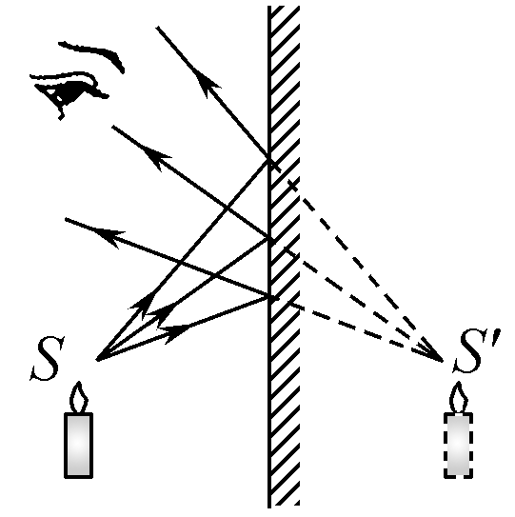
A．平面镜发出的 B．像S′发出的 C．平面镜反射的 D．人的眼睛发出的
6．如图所示，小明把蜡烛A放在玻璃板前某位置时，另一支外形相同的蜡烛B恰好与蜡烛A所成的像完全重合。仅根据这步实验，小明就提出：“若将蜡烛A移到其他位置，玻璃板所成的像始终是与物等大的。”他这一提法属于( )
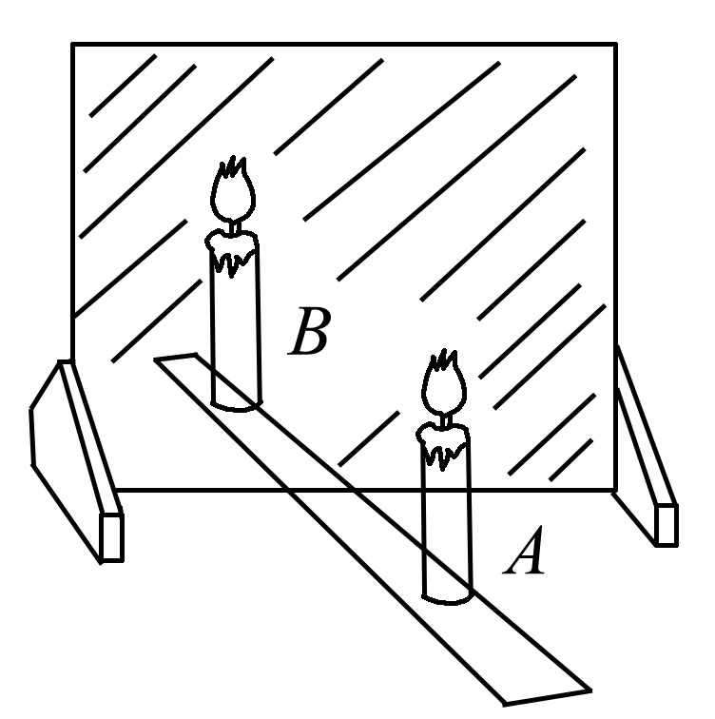
A．猜想 B．评估 C．设计实验 D．实验结论

7．如图是利用透明玻璃探究平面镜成像的实验示意图，下列说法正确的是( )
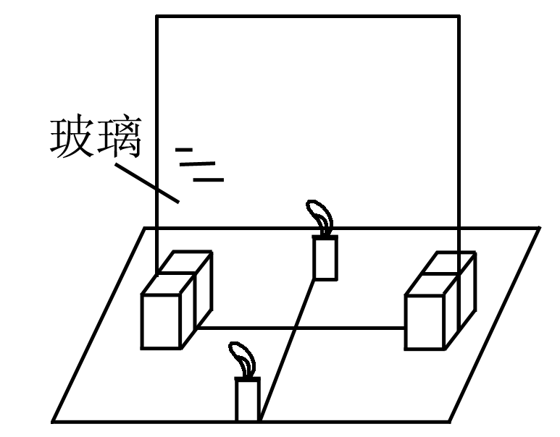
A．该实验最好在明亮的环境中进行
B．蜡烛远离玻璃板的过程中，蜡烛的像始终与蜡烛等大
C．把光屏放在玻璃板后面像所在的位置，像会成在光屏上
D．玻璃板应选择较厚且涂有水银反光面的镜子
8．舞蹈演员站在平面镜前训练。下列说法正确的是( )
A．演员在平面镜中成实像
B．演员远离平面镜时，在平面镜中所成的像变小
C．演员靠近平面镜时，像远离平面镜
D．演员以0.5 m/s的速度垂直平面镜运动时，像也以0.5 m/s的速度向相反方向运动
9．如图所示，水平桌面上斜放着一块平面镜，若镜面与桌面间的夹角α＝45°时，桌面上有一个小球匀速直线水平向右向平面镜滚去，则小球在平面镜中的像的运动方向是( )
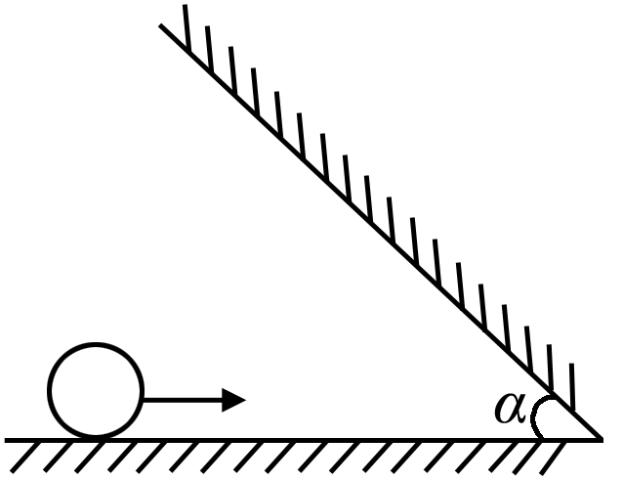
A．水平向左 B．水平向右
C．竖直向下 D．竖直向上
10．从平面镜内看到一时钟面上的指针位置如图所示，则此时实际时间是( )
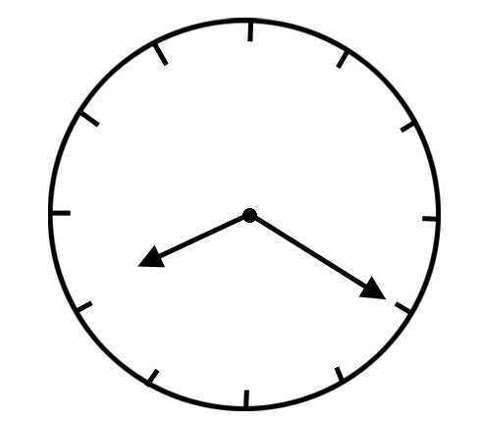
A．8：20 B．4：30 C．7：20 D．3：40
11．小红站在学校大厅衣冠镜前2 m的地方，像到小红的距离为_____m；小红发现衣领处有一点污渍，便走近镜子，镜中的像将_____(选填“变大”“不变”或“变小”)；由于大厅内光线较暗，为了帮助小红看清衣领上的污渍，小明应将光源照向_____(选填“衣领”或“平面镜”)。
12．(2014，扬州)在“探究平面镜成像的特点”实验中。
(1)实验室提供茶色玻璃板、透明玻璃板、两支相同的蜡烛和两只相同的棋子，应选 作为平面镜，且厚度要_____(选填“厚”或“薄”)。小华选择两支蜡烛，小明选择两只棋子，请针对其中一位同学，说出他选择的理由。

(2)如图所示，蜡烛放在画有方格的平板上，像的位置在_____(选填“A”“B”“C”或“D”)，在该位置放一光屏，屏上_____(选填“能”或“不能”)承接到像，说明平面镜成的像是_____像。
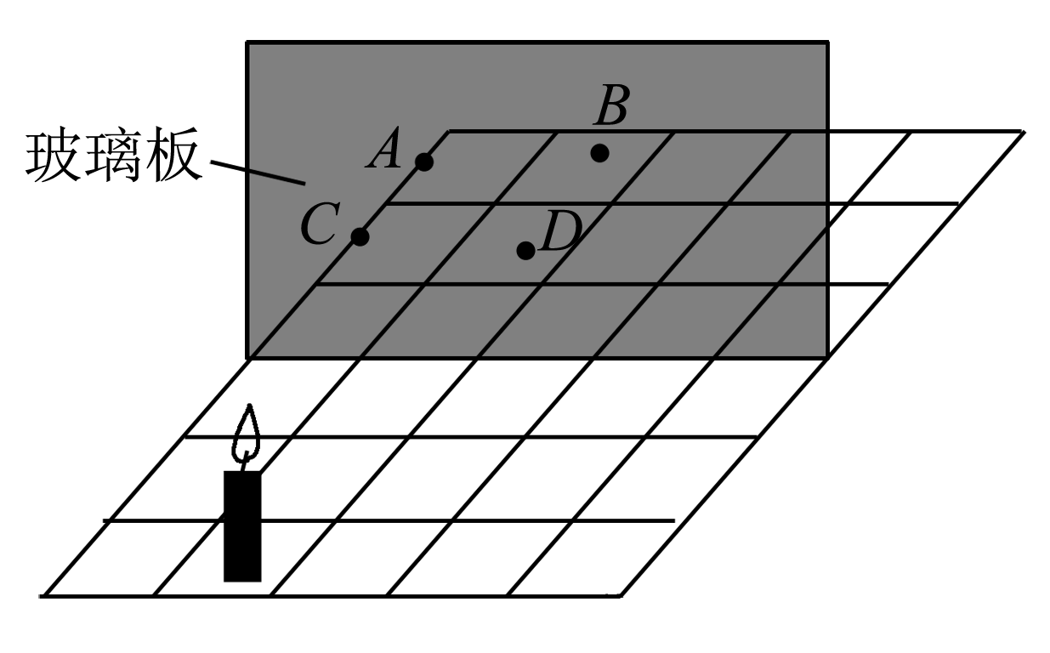
13．如图所示，将茶色玻璃板作为平面镜竖直放置在一块平板上，并准备了两个相同的棋子A和B、刻度尺、铅笔等，用来探究棋子A在平面镜中成像的特点。
(1)实验操作要解决两个问题：
①如何确定_____的位置？
②如何比较 的大小？
(2)为了研究像和物到镜面距离的关系，应多次改变
，重复实验。
(3)实验表明：像与物相对于镜面_____。
14．小明在探究平面镜成像的实验中，在白纸上记下了两支蜡烛的位置，如图所示，A、B分别表示两支蜡烛，请画出该同学在S处看到蜡烛在平面镜中所成像的光路图(保留作图痕迹)。
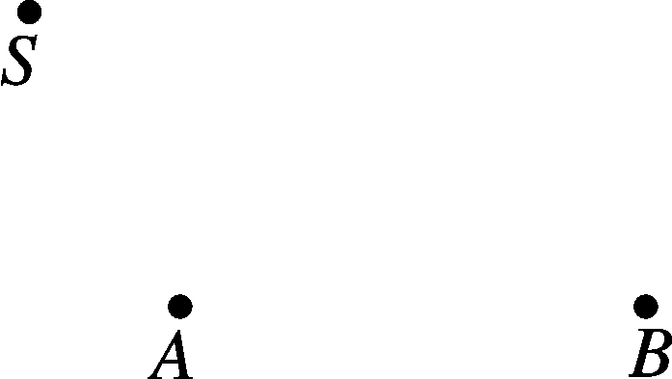

答案：
1. (1) 相等 等于 (2) 比较像与物体是否相等
2. C
3. 玻璃板 不会
4. 虚 不变
5. C
6. A
7. B
8. D
9. C
10. D
11. 4 不变
12. (1) 茶色玻璃板 薄
解：选择蜡烛的理由是所成的像较清晰，选择棋子的理由是另一个棋子和平面镜前面棋子所成的像完生重合
(2) B 不能 虚
13. (1) 像 像和物
(2) 棋子A的位置(物到镜面的距离)
(3) 对称
14.
